**Московский государственный технический**

**университет им. Н.Э. Баумана.**

Факультет «Информатика и системы управления»

Кафедра ИУ5. Курс «Парадигмы и конструкции языков программирования»

Отчет по лабораторной работе №4

«Функциональные возможности языка Python ч.2»

|  |  |  |
| --- | --- | --- |
| Выполнил:  Каженец Д.Н.  ИУ5-31Б |  | Проверил:  Гапанюк Е.Ю. |
| Подпись и дата: |  | Подпись и дата: |

Постановка задачи

Задание лабораторной работы состоит из решения нескольких задач.

Файлы, содержащие решения отдельных задач, должны располагаться в пакете lab_python_fp. Решение каждой задачи должно раполагаться в отдельном файле.

При запуске каждого файла выдаются тестовые результаты выполнения соответствующего задания.

**Задача 4**

Дан массив 1, содержащий положительные и отрицательные числа. Необходимо **одной строкой кода** вывести на экран массив 2, которые содержит значения массива 1, отсортированные по модулю в порядке убывания. Сортировку необходимо осуществлять с помощью функции sorted. Пример:

data = [4, -30, 30, 100, -100, 123, 1, 0, -1, -4]

Вывод: [123, 100, -100, -30, 30, 4, -4, 1, -1, 0]

Необходимо решить задачу двумя способами:

1. С использованием lambda-функции.
2. Без использования lambda-функции.

data = [4, -30, 100, -100, 123, 1, 0, -1, -4]  
  
if __name__ == '__main__':  
 print(sorted(data, key=abs, reverse=True))  
  
 print(sorted(data, key=lambda x: abs(x), reverse=True))

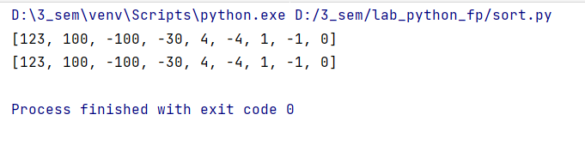

**Задача 5**

Необходимо реализовать декоратор print_result, который выводит на экран результат выполнения функции.

* Декоратор должен принимать на вход функцию, вызывать её, печатать в консоль имя функции и результат выполнения, после чего возвращать результат выполнения.
* Если функция вернула список (list), то значения элементов списка должны выводиться в столбик.
* Если функция вернула словарь (dict), то ключи и значения должны выводить в столбик через знак равенства.

**def** print_result(func):  
 **def** wrapper(*args, **kwargs):  
 result = func(*args, **kwargs)  
 func_name = func.__name__  
 print(func_name)  
 **if** isinstance(result, list):  
 **for** item **in** result:  
 print(item)  
 **elif** isinstance(result, dict):  
 **for** key, value **in** result.items():  
 print(**f"{**key**} = {**value**}"**)  
 **else**:  
 print(result)  
 **return** result  
  
 **return** wrapper  
  
  
@print_result  
**def** test_1():  
 **return** 1  
  
  
@print_result  
**def** test_2():  
 **return 'iu5'**@print_result  
**def** test_3():  
 **return** {**'a'**: 1, **'b'**: 2}  
  
  
@print_result  
**def** test_4():  
 **return** [1, 2]  
  
  
**if** __name__ == **'__main__'**:  
 print(**'!!!!!!!!'**)  
 test_1()  
 test_2()  
 test_3()  
 test_4()

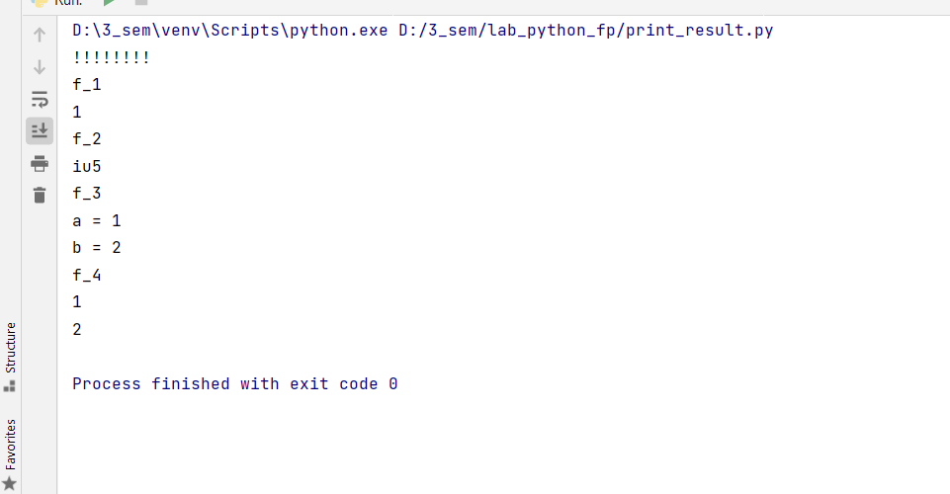

**Задача 6**

Необходимо написать контекстные менеджеры cm_timer_1 и cm_timer_2, которые считают время работы блока кода и выводят его на экран. Пример:

with cm_timer_1():

sleep(5.5)

После завершения блока кода в консоль должно вывестись time: 5.5 (реальное время может несколько отличаться).

cm_timer_1 и cm_timer_2 реализуют одинаковую функциональность, но должны быть реализованы двумя различными способами (на основе класса и с использованием библиотеки contextlib).

**import** time  
**from** contextlib **import** contextmanager  
  
**class** cm_timer_1:  
 **def** __enter__(self):  
 self.start_time = time.time()  
 **return** self  
  
 **def** __exit__(self, exc_type, exc_value, traceback):  
 end_time = time.time()  
 elapsed_time = end_time - self.start_time  
 print(**f"time: {**elapsed_time**:.2f}"**)  
  
  
**with** cm_timer_1():  
 time.sleep(5.2)  
  
  
@contextmanager  
**def** cm_timer_2():  
 start_time = time.time()  
 **try**:  
 **yield  
 finally**:  
 end_time = time.time()  
 elapsed_time = end_time - start_time  
 print(**f"time: {**elapsed_time**:.2f}"**)  
  
  
**with** cm_timer_2():  
 time.sleep(5.2)

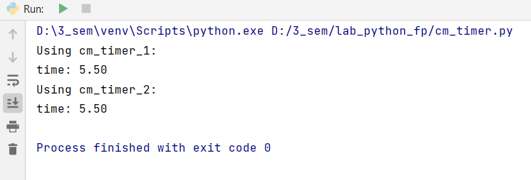

**Задача 7**

* В предыдущих задачах были написаны все требуемые инструменты для работы с данными. Применим их на реальном примере.
* В файле [data_light.json](https://github.com/ugapanyuk/BKIT_2021/blob/main/notebooks/fp/files/data_light.json) содержится фрагмент списка вакансий.
* Структура данных представляет собой список словарей с множеством полей: название работы, место, уровень зарплаты и т.д.
* Необходимо реализовать 4 функции - f1, f2, f3, f4. Каждая функция вызывается, принимая на вход результат работы предыдущей. За счет декоратора @print_result печатается результат, а контекстный менеджер cm_timer_1 выводит время работы цепочки функций.
* Предполагается, что функции f1, f2, f3 будут реализованы в одну строку. В реализации функции f4 может быть до 3 строк.
* Функция f1 должна вывести отсортированный список профессий без повторений (строки в разном регистре считать равными). Сортировка должна игнорировать регистр. Используйте наработки из предыдущих задач.
* Функция f2 должна фильтровать входной массив и возвращать только те элементы, которые начинаются со слова “программист”. Для фильтрации используйте функцию filter.
* Функция f3 должна модифицировать каждый элемент массива, добавив строку “с опытом Python” (все программисты должны быть знакомы с Python). Пример: Программист C# с опытом Python. Для модификации используйте функцию map.
* Функция f4 должна сгенерировать для каждой специальности зарплату от 100 000 до 200 000 рублей и присоединить её к названию специальности. Пример: Программист C# с опытом Python, зарплата 137287 руб. Используйте zip для обработки пары специальность — зарплата.

import json  
import random  
from **import** json  
**import** random  
**from** cm_timer **import** cm_timer_1  
**from** print_result **import** print_result  
  
  
path = **'data_light.json'  
  
with** open(path, encoding=**"utf-8"**) **as** f:  
 data = json.load(f)  
  
  
@print_result  
**def** f1(arg):  
 **return** sorted(set(job[**'job-name'**].strip() **for** job **in** arg), key=str.casefold)  
  
  
@print_result  
**def** f2(arg):  
 **return** list(filter(**lambda** job: job.lower().startswith(**'программист'**), arg))  
  
  
@print_result  
**def** f3(arg):  
 **return** list(map(**lambda** job: **f"{**job**} с опытом Python"**, arg))  
  
  
@print_result  
**def** f4(arg):  
 salaries = [random.randint(100000, 200000) **for** _ **in** arg]  
 **return** [**f"{**job**}, зарплата {**salary**} руб." for** job, salary **in** zip(arg, salaries)]  
  
  
**if** __name__ == **'__main__'**:  
 **with** cm_timer_1():  
 f4(f3(f2(f1(data))))

